ALUMNOS

Inicio descripción de la actividad | Los alumnos realizarán una cámara fotográfica de cartón, donde desarrollarán su habilidad e ingenio para tomar fotografías chistosas, y así conocer las características de las imágenes bidimensionales y tridimensionales.
Nombre de la actividad | La cámara fotográfica, chistosa
Aprendizaje esperado | Observa y crea diferentes manifestaciones artísticas plásticas y visuales en formato bidimensional y tridimensional para conocer sus características.
Nivel educativo | Primaria
Material | - -Una caja chica de cartón  - -Tubo de papel higiénico  - -4 hojas de color negro  - -Una hoja blanca  - -Tijeras  - -Resistol  - -Imágenes impresas, tema de personas o animales graciosos.
Desarrollo de la actividad | PASO 1  - Forraremos la caja de cartón con las hojas de color negro, de manera que esté totalmente cubierta, como si fuera un regalo.  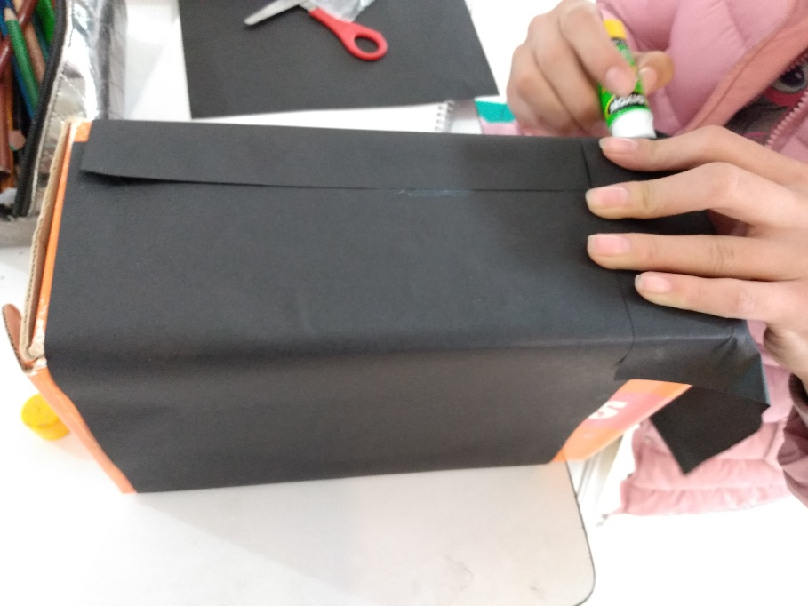  PASO 2  - De igual manera forraremos el tubo de papel higiénico, envolviéndolo con una pequeña hoja de color negro o el color que sea de tu agrado.  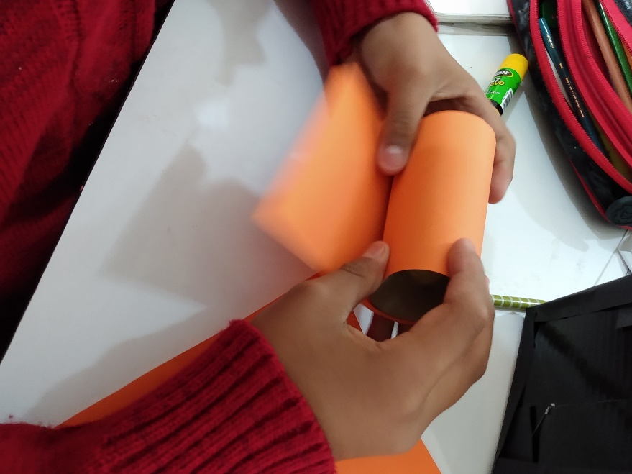  PASO 3  - Pegaremos el tubo ya forrado en una de las caras más amplias de la caja.  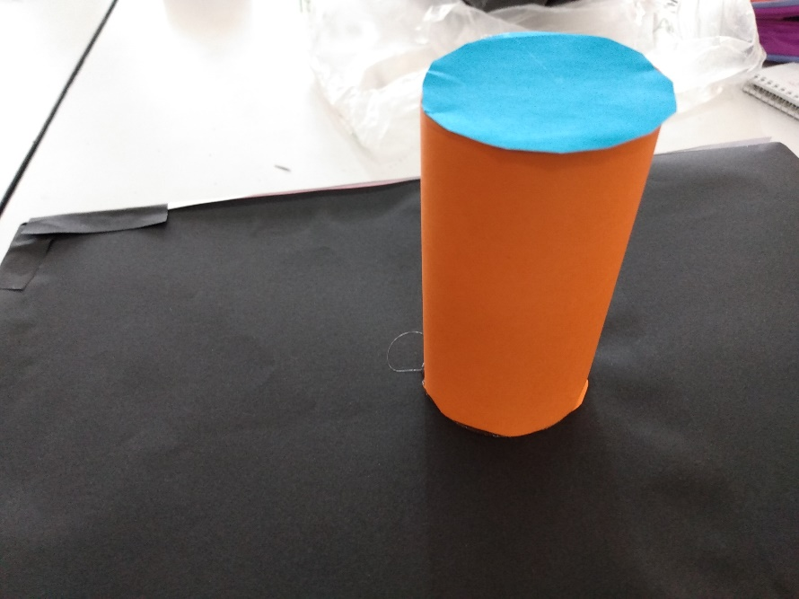  PASO 4  - Las imágenes impresas de animales o personas chistosas las recortamos, y las unimos en una sola tira. Pegándolas en la parte opuesta a la que colocamos el tubo de cartón.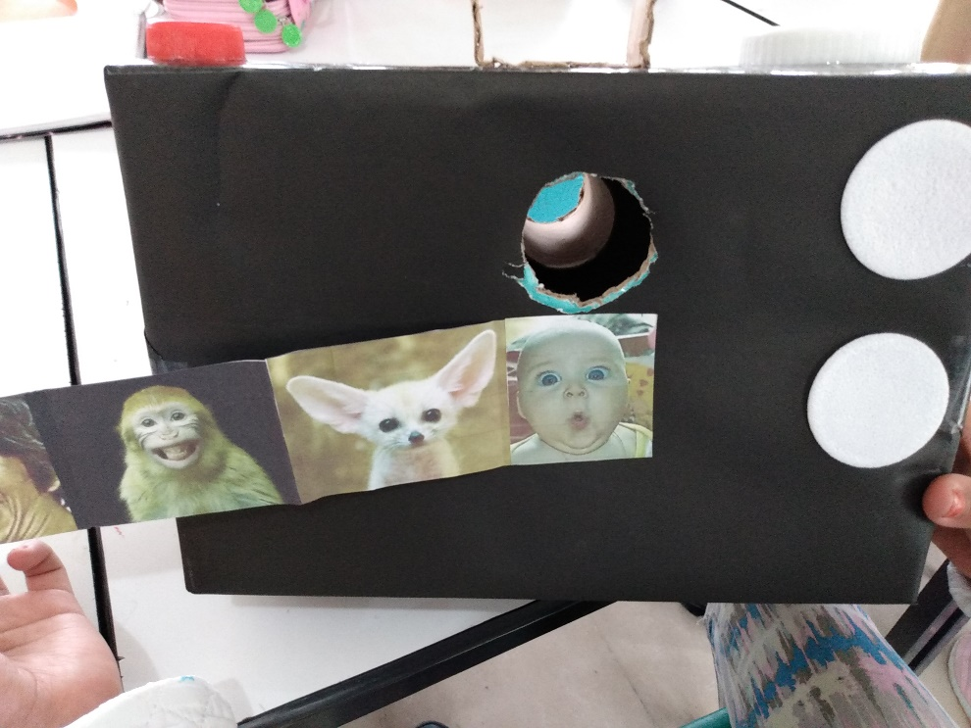  PASO 5  - Puedes de corar con tu hoja de color blanco tu cámara, colocándole botones e incluso tapando la boca del tubo que quedó descubierta.  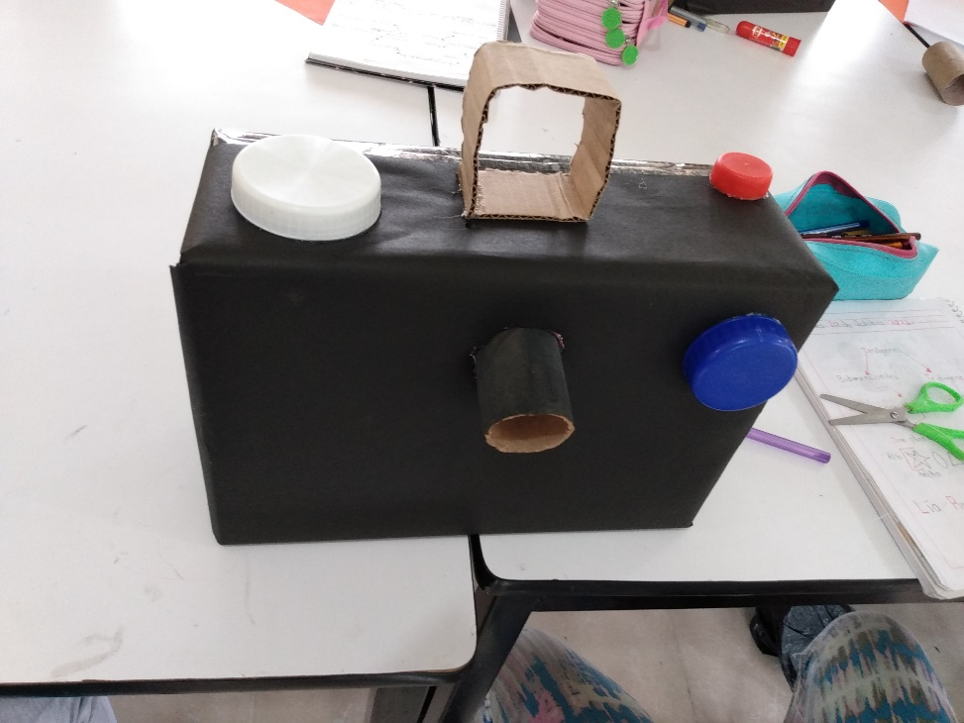  PASO 6  - ¡Listo! Toma una fotografía chistosa a quien tu gustes y muéstrale como fue el resultado.  Con esta divertida actividad conociste cuáles fueron las propiedades de las imágenes bidimensionales, que tienen un largo y alto, un claro ejemplo fueron las imágenes impresas (recuerda que son totalmente planas).  Y elaboraste y manipulaste una imagen tridimensional, como lo que fue tu cámara fotográfica que tienen tres dimensiones: largo, alto y profundo. E incluso la manipulaste y la observaste desde diferentes lados (tiene volumen).

